整式方程 知识讲解
责编：杜少波
【学习目标】
1、知道一元整式方程与高次方程的有关概念，知道一元整式方程的一般形式.
2、经历从具体问题中的数量相等关系引进含字母系数的方程的过程,理解含字母系数的一元一次方程、一元二次方程的概念，掌握它们的基本解法.
3、通过解含字母系数的一元一次方程、一元二次方程,体会分类讨论的方法，了解由特殊到一般、一般到特殊的辨证思想.
4．理解和掌握二项方程的意义以及二项方程的解法；
5．学会把一个代数式看作一个整体，掌握可以通过换元转化为二项方程的方程的解法, 经历知识的产生过程，感受自主探究的快乐.
【要点梳理】
要点一、一元整式方程
1. 一元整式方程：如果方程中只有一个未知数且两边都是关于未知数的整式,这个方程叫做一元整式方程;
2.一元n次方程：一元整式方程中含未知数的项的最高次数是(是正整数),这个方程叫做一元次方程.
3.一元高次方程
概念：一元整式方程中含有未知数的项的最高次数是，若次数是大于2的正整数，这样的方程统称为一元高次方程。
要点诠释：
一元高次方程应具备：整式方程;只含一个未知数;含未知数的项最高次数大于2次.
要点二、二项方程
1.概念：如果一元n次方程的一边只有含未知数的一项和非零的常数项，另一边是零，那么这样的方程就叫做二项方程.
要点诠释：
注 ：①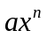=0（a≠0）是非常特殊的n次方程，它的根是0.②这里所涉及的二项方程的次数不超过6次.
2.一般形式：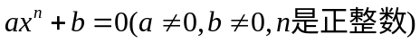
3. 二项方程的基本方法:是（开方）
4.解的情况：
当n为奇数时，方程有且只有一个实数根，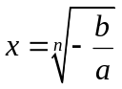；
当n为偶数时，如果ab<0，那么方程有两个实数根，且这两个根互为相反数；如果ab>0，那么方程没有实数根.
要点三、双二次方程
1.概念：只含有偶数次项的一元四次方程.
要点诠释：
当常数项不是0时，规定它的次数为0.
2.一般形式：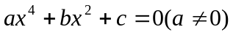
3.解题的一般步骤：换元——解一元二次方程——回代
4.解双二次方程的常用方法：因式分解法与换元法（目的是降次，使它转化为一元一次方程或一元二次方程）通过换元，把双二次方程转化为一元方程体现了“降次”的策略。
要点诠释：
解高于一次的方程，基本思想就是“降次”，对有些高次方程，可以用因式分解的方法降次。用因式分解的方法时要注意：一定要使方程的一边为零，另一边可以因式分解。
【典型例题】

类型一、一元一次方程和一元二次方程的解法
1．（2016秋•普宁市期末）解方程：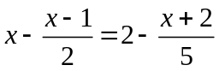
【思路点拨】这是一个带分母的方程，所以要先去分母，再去括号，最后移项，化系数为1，从而得到方程的解．
【答案与解析】
解：去分母得：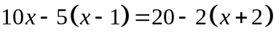
去括号得：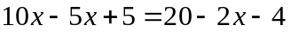
移项合并得：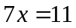
系数化为1得：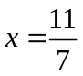．
【总结升华】去分母时，方程两端同乘各分母的最小公倍数时，不要漏乘没有分母的项，同时要把分子（如果是一个多项式）作为一个整体加上括号．
举一反三：
【变式】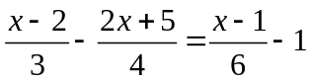
【答案】解：去分母得：
去括号得：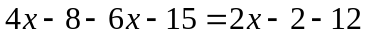
合并同类项，得：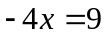
系数化为1，得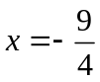．
2．用因式分解法解下列方程：
(1)3(x+2)²＝2(x+2)； (2)(2x+3)²-25＝0．
【思路点拨】 解决这类题目要有整体的思想，(1)中把“x+2”看做一个整体。（2）中把“2x+3”看做一个整体，然后进行因式分解。
【答案】
(1)移项．得3(x+2)²-2(x+2)＝0，(x+2)(3x+6-2)＝0．
∴ x+2＝0或3x+4＝0，
∴ x₁＝-2，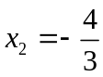．
(2)(2x+3-5)(2x+3+5)＝0，
∴ 2x-2＝0或2x+8＝0，
∴ x₁＝1，x₂＝-4．
【总结升华】 (1)中方程求解时，不能两边同时除以(x+2)，否则要漏解．用因式分解法解一元二次方程必须将方程右边化为零，左边用多项式因式分解的方法进行因式分解．因式分解的方法有提公因式法、公式法、二次三项式法及分组分解法．(2)可用平方差公式分解．
举一反三：
【变式】解下列一元二次方程：
(1)(2x+1)²+4(2x+1)+4＝0； (2)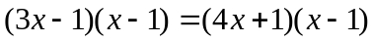．
【答案】
(1)(2x+1)²+4(2x+1)+4＝0，
(2x+1+2)²＝0．
即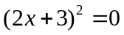，
∴ 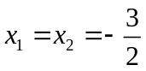．
(2) 移项，得(3x-1)(x-1)-(4x+1)(x-1)＝0，
即(x-1)(x+2)＝0，
所以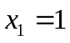，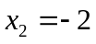．
【总结升华】解一元二次方程时，一定要先从整体上分析，选择适当的解法．如 (1)可以用完全平方公式．用含未知数的整式去除方程两边时，很可能导致方程丢根，（2）容易丢掉x＝1这个根．

类型二、含字母系数的整式方程的解法
3.解关于的方程：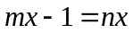
【思路点拨】解含字母系数的方程时，先化为最简形式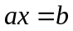，再考虑有解、无解、无穷多解的模式。然后进行分类讨论．
【答案】原方程可化为：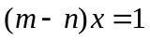
当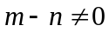，即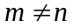时，方程有唯一解为：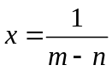；
当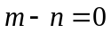，即时，方程无解．
【总结升华】解含字母系数的方程时，先化为最简形式，再根据系数是否为零进行分类讨论．
举一反三：
【变式1】若关于x的方程(k-4)x=6有正整数解，求自然数k的值.
【答案】解：∵原方程有解，∴ 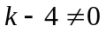
原方程的解为：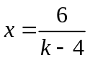为正整数，∴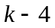应为6的正约数，即可为：1，2，3，6
∴为：5，6，7，10
答：自然数k的值为：5，6，7，10.
【变式2】解关于x的方程：（a﹣1）x=3．
【答案】
解：分两种情况考虑：
当a=1时，方程为0=3，无解；
当a≠1时，解得：x=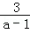．
类型三、特殊的高次方程的解法
4.判断下列方程是不是二项方程，如果是二项方程，求出它的根。
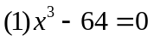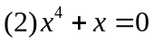
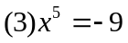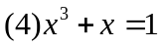

【答案】：（1）、（3）是二项方程，（2）、（4）不是二项方程。下面解方程（1）、（3）：
（1）移项，得 x³=64
开方，得 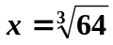
即 x=4
（3）开方，得 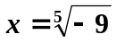
即 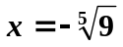
5.判断下列方程是不是双二次方程，如果是，求出它的根：
（1）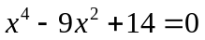 （2）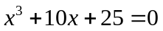
（3）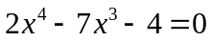 （4）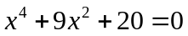
【答案】：（1）、（4）是双二次方程，（2）、（3）不是双二次方程。
下面解方程（1）、（4）：
- 设x²=y，则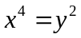，于是原方程可化为
y²-9y+14=0
解这个关于y的方程，得
y₁=2，y₂=7
由y₁=2，得x²=2，解得 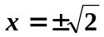
由y₂=7，得x²=7，解得 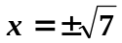
所以，原方程的根是
=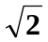，=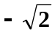，=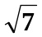，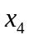=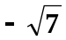
（4）设x²=y，则，于是原方程可化为
y²+9y+20=0
解这个关于y的方程，得
y₁=-4，y₂=-5
由y₁=-4，得x²=-4，它没有实数根；
由y₂=-5，得x²=-5，它也没有实数根
所以，原方程没有实数根。
类型四、问题拓展
6.不解方程，判断下列方程的根的个数：
①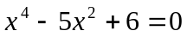； ②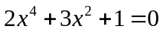；
③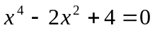； ④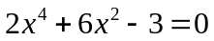.
【答案】：令
①△>0,y₁y₂>0,y₁+y₂>0 ∴原方程有四个实数根.
②△>0,y₁y₂>0,y₁+y₂<0 ∴原方程没有实数根.
③△<0 ∴原方程没有实数根.
④△>0,y₁y₂<0, ∴原方程有两个实数根.

